Secretaria Municipal de Educação
E.M.E.B. Professor Vitoldo Alexandre Czech
Diretora: Lucélia Aparecida Gabrielli
Assessora Pedagógica: Maria Claudete T. Gervásio
Assessora Administrativa: Rosane Eva Bucco
Professora: Gislaine Guindani
Disciplina: PROSEDI 2º vespertino.

SEQUÊNCIA DIDÁTICA –ALFABETIZAÇÃO E MATEMÁTICA LÚDICA.
02/11/20 á 06/11/20
OBJETIVOS: RELACIONAR E IDENTIFICAR AS SÍLABAS COM O SOM INICIAL DAS PALAVRAS, COM O DADO SILÁBICO.
1° PASSO: PINTAR CADA SÍLABA DO DADO DE UMA COR, DEPOIS RECORTAR E MONTAR O DADO.
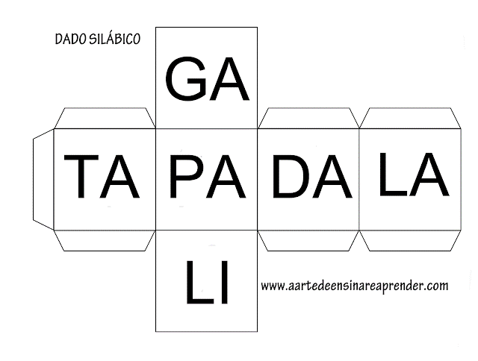
OBSERVE COMO MONTAR O DADO, LEMBRANDO DE PINTAR PRIMEIRO:
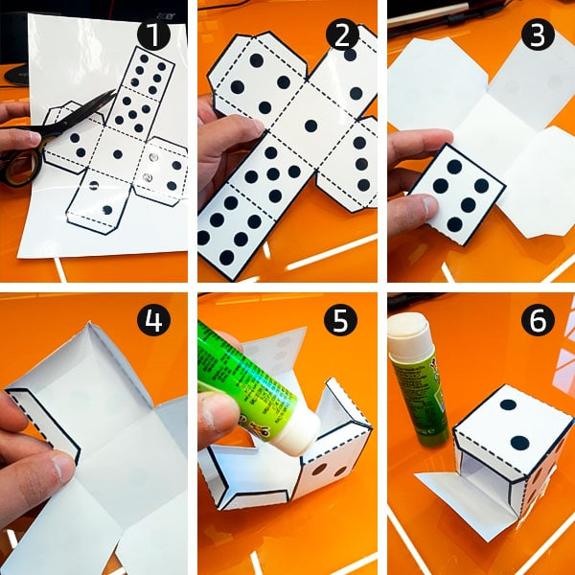
2°PASSO: ESCREVER OU IMPRIMR AS PALAVRAS.
LIMONADA
DADO
LAPISEIRA
PAPAGAIO
DAVI
LIXEIRO
PANELA
TALITA
GALO
DATA
LIMÃO
PALITO
TAREFA
LAGOA
DAMA

LIXO
PALADAR
GAIOLA
TAPETE
GALINHA

3° PASSO: PRIMEIRO JOGA O DADO.
NA SÍLABA QUE CAIR, PROCURAR QUAL PALAVRA INICIA COM ESSA SÍLABA, REALIZAR A LEITURA E PINTAR A PALAVRA DA COR QUE É A SÍLABA DO DADO.

EXEMPLO:
JOGUEI O DADO E CAIU NA SÍLABA LI, QUE PINTEI DE AMARELO.
LI

ENTÃO, PROCURO UMA PALAVRA COM LI, REALIZO A LEITURA E PINTO DE AMARELO.
LIMÃO

PARABÉNS PELA DEDICAÇÃO!
BOA ATIVIDADE!
SAUDADES!

